# 养护

## 流程描述

流程：药品养护记录—>生成一般品种药品养护计划和重点品种养护计划->养护处理->药品养护记录及重点药品养护记录

## 功能流程图

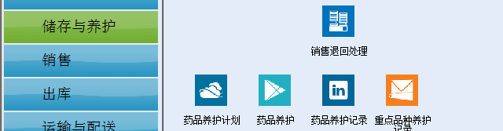

图12.1

点击药品养护计划,进入药品养护记划界面，系统自动生成当月计划安排：

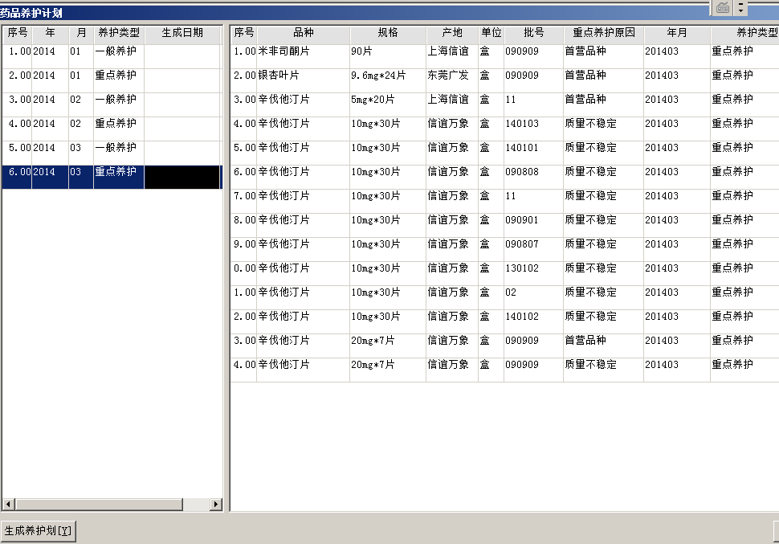

选择当月的一般养护或重点养护计划日期，点击生成养护计划

1. 重点品种养护计划生成条件

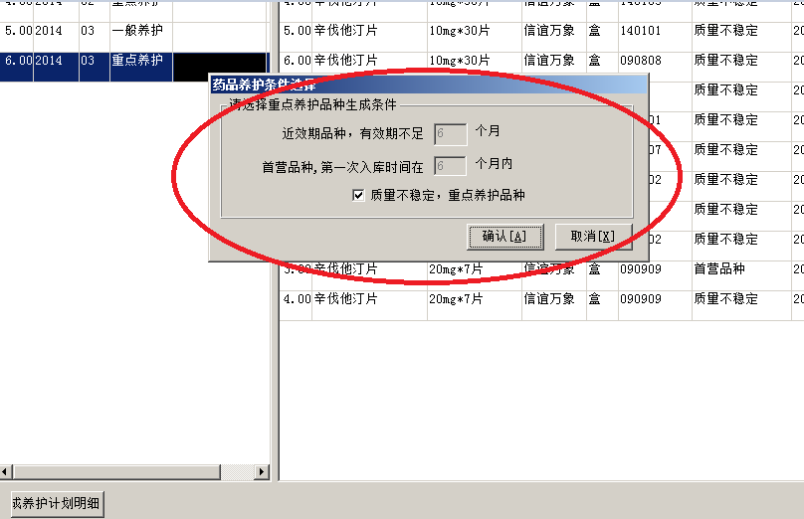

1. 一般品种养护计划生成条件

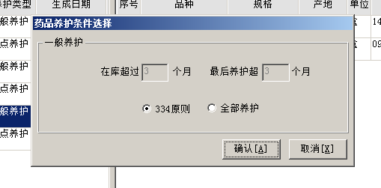

图12.2

点击确认，生成当月的一般品种养护计划和重点品种养所计划明细.

## 药品养护

位置: 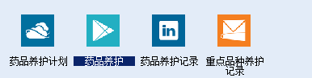

打开药品养护界面，选择相应月份的计划，这里以重点品种为例。

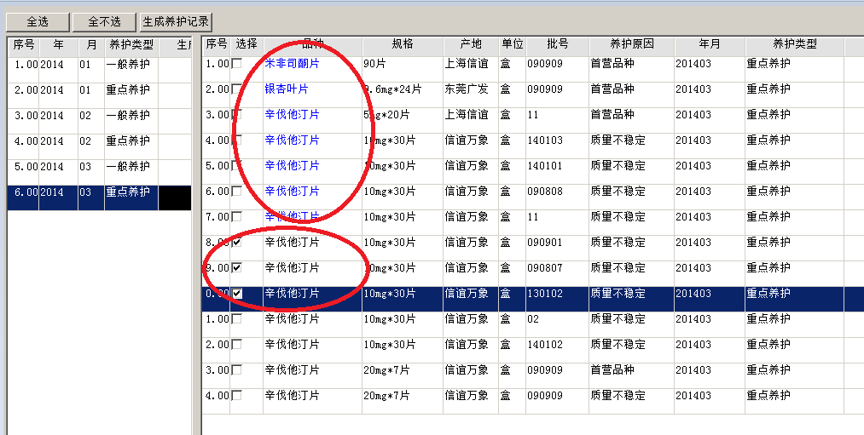

注意:蓝色代表该批号当月已经生成养护记录。

选择本次将养护的品种及批号，点击”生成养护记录”

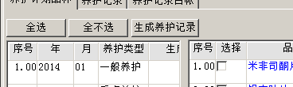

系统自动将选择的养护计划生成养护记录基本信息，以供回填养护信息。

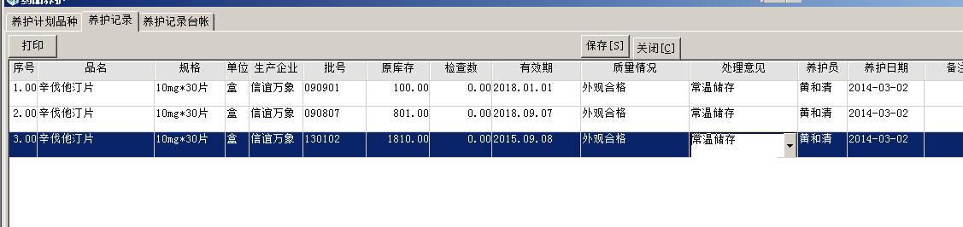

填入相关养护信息，点击保存，则自动生成养护记录。

## 药品养护

位置:

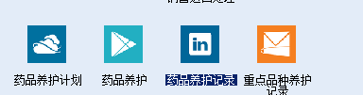

说明:药品养护记录中记录的是一般养护方式养护的品种，生点品种养护记录是记录的重点品种的养护记录。

